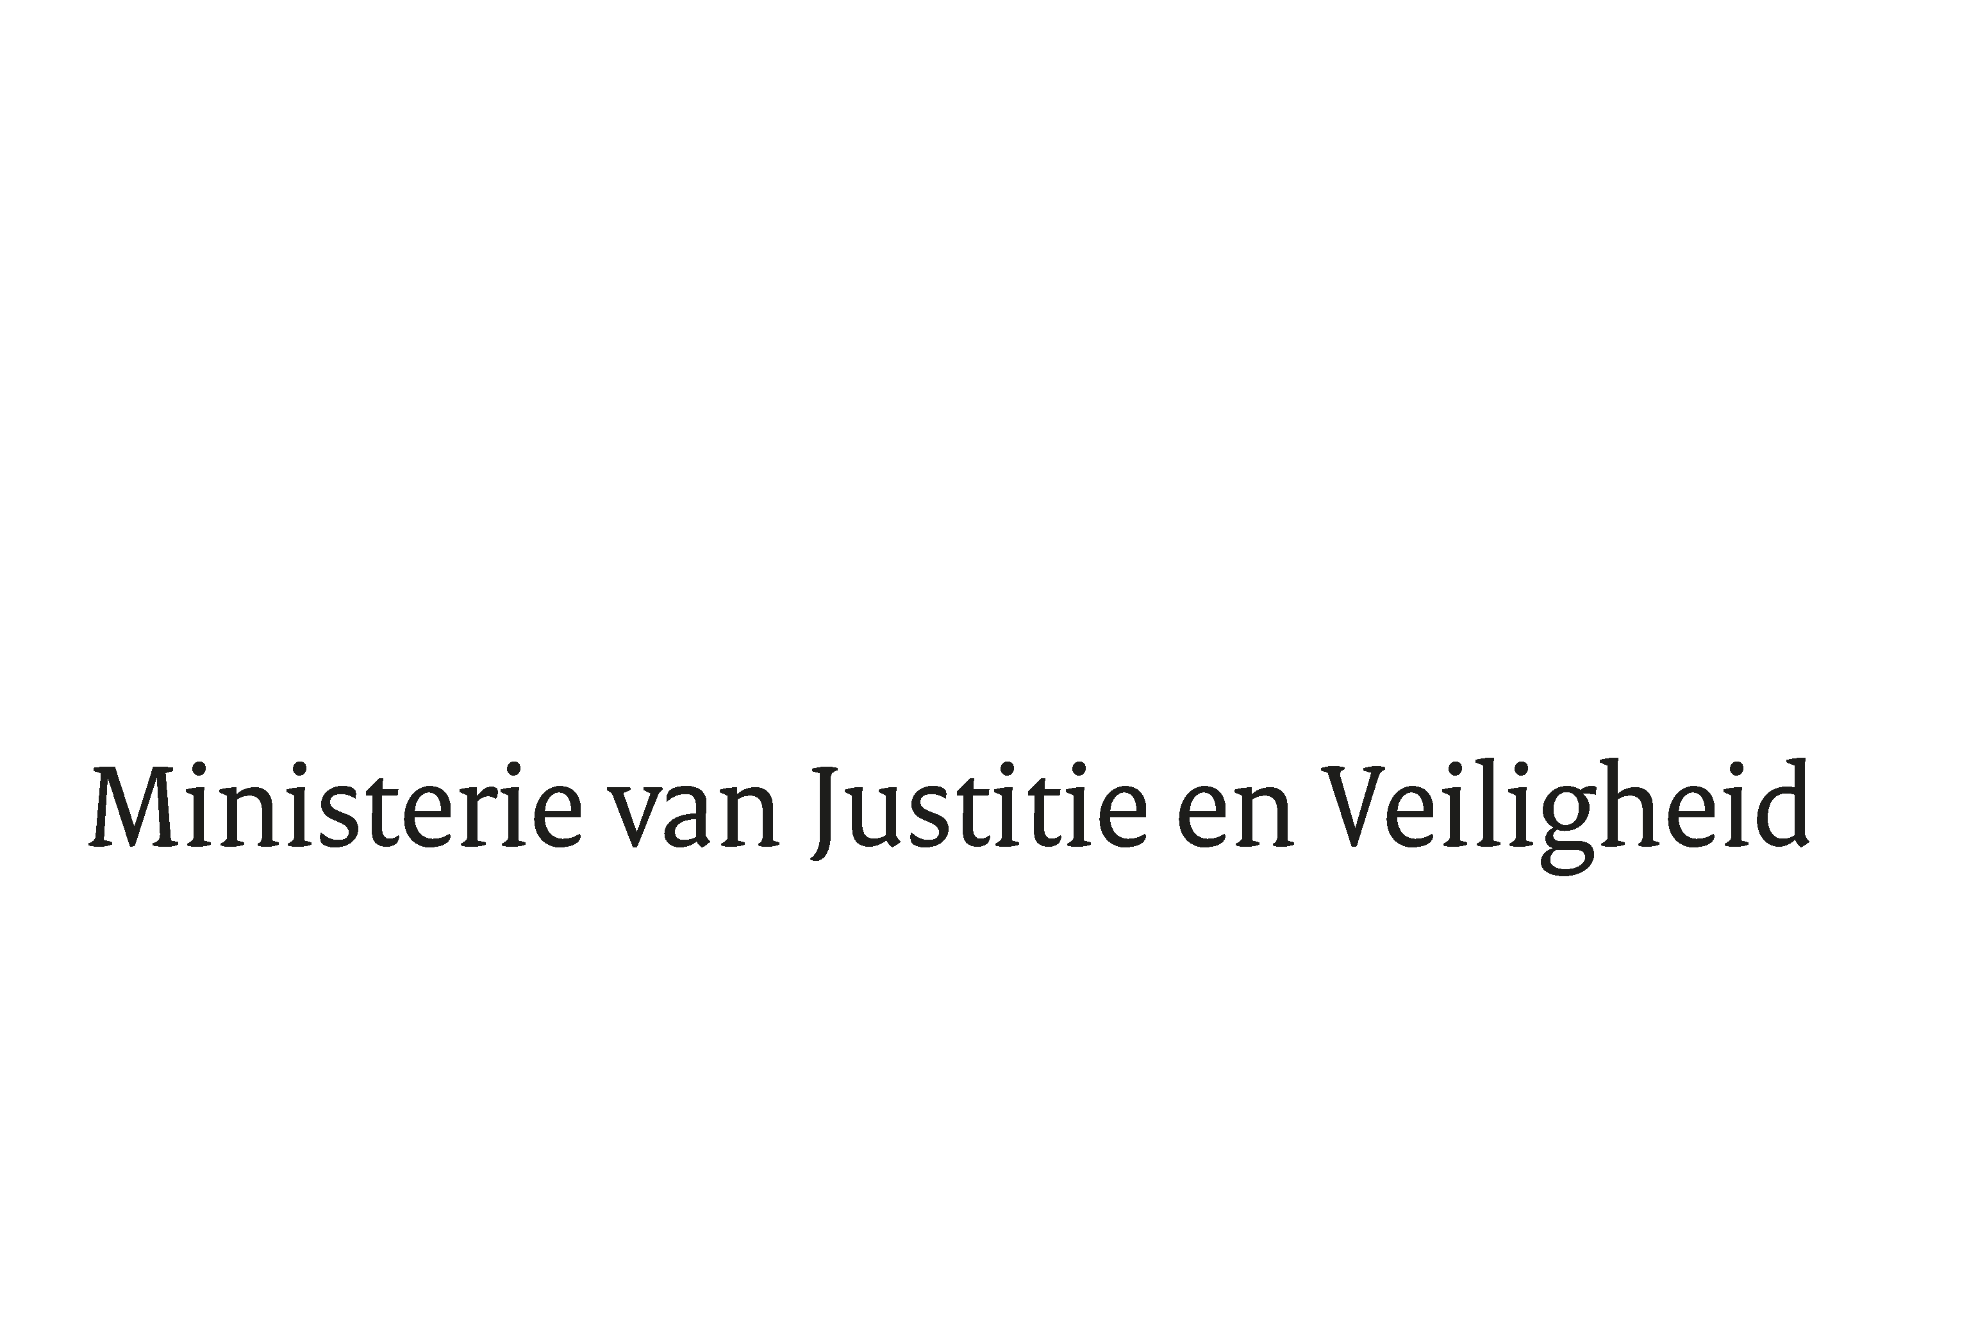

> Retouradres Postbus 20301 2500 EH Den Haag
Aan de voorzitter van de Tweede Kamer der Staten-Generaal
postbus 20018
2500 EA Den Haag

Datum | 28 september 2021
Onderwerp | vierde incidentele suppletoire begroting 2021
Directie Financieel-Economische Zaken

Turfmarkt 147
2511 EX Den Haag
Postbus 20301
2500 EH Den Haag
www.rijksoverheid.nl/jenv

Contactpersoon
M.A. Lindner

T 06 528 771 33
m.a.lindner@​minjenv.nl

Ons kenmerk
1

Bijlagen
1

Bij beantwoording de datum en ons kenmerk vermelden. Wilt u slechts één zaak in uw brief behandelen.

Hierbij bied ik u de vierde Incidentele Suppletoire Begroting 2021 aan van het Ministerie van Justitie en Veiligheid.

Het kabinet wil de door de overstromingen getroffen inwoners en organisaties in Limburg bijstaan door de Wet tegemoetkoming schade bij rampen (Wts) in te zetten. Om gedupeerden deels tegemoet te komen bij schade die niet redelijkerwijs verzekerbaar, niet verhaalbaar en niet vermijdbaar is, is onder de Wts de Regeling tegemoetkoming schade 2021 opgesteld.

In deze Incidentele Suppletoire Begroting wordt aan dit besluit verdere budgettaire uitwerking gegeven.

Mede namens de Minister voor Rechtsbescherming,
De Minister van Justitie en Veiligheid,

Ferd Grapperhaus

